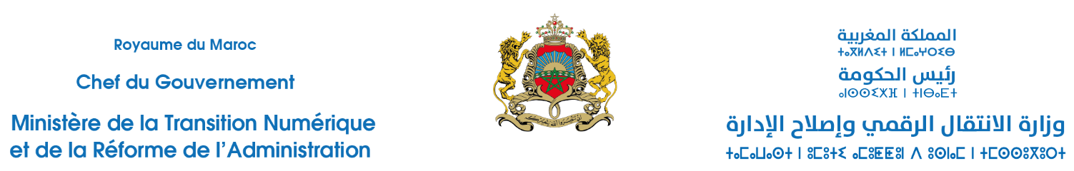

لائحة الأشخاص المكلفين بتفعيل الحق في الحصول على المعلومات
(المكلفين بالشكايات - المكلفين بالمعلومات)
وزارة النقل واللوجيستيك

الاسم الشخصي | الاسم العائلي | إدارة الارتباط | المستوى | الهاتف | البريد الإلكتروني
المكلفين بالشكايات
خالد | بنبيجي | المفتشية العامة | مركزية |  | k.benbiji@mtpnet.gov.ma
خالد | بنجعني | المفتشية العامة | مركزية |  | k.benjaani@mtpnet.gov.ma
المكلفين بالمعلومات
الحسين | اعداد | مديرية النقل الطرقي | مركزية |  | dtr dai@mtpnet.gov.ma
هشام | العربوب | مديرية النقل الطرقي | مركزية |  | dtr dai@mtpnet.gov.ma
سميرة | تخزانت | مديرية نظم المعلومات | مركزية |  | Dsi_dai@mtpnet.gov.ma
علي | الحيبور | مديرية نظم المعلومات | مركزية |  | Dsi_dai@mtpnet.gov.ma
مهدي | خوية علي | مديرية النقل الجوي | مركزية |  | Dta_dai@mtpnet.gov.ma
نبيل | قربال | مديرية النقل الجوي | مركزية |  | Dta_dai@mtpnet.gov.ma
منير | الطاهري | مديرية الملاحة الجوية المدنية | مركزية |  | Dac_dai@mtpnet.gov.ma
محمد | لرهيب | مديرية الملاحة الجوية المدنية | مركزية |  | Dac_dai@mtpnet.gov.ma
هشام | الشهاني | مديرية الملاحة التجارية | مركزية |  | Dmm_dai@mtpnet.gov.ma
عثمان | الجميلي | مديرية الملاحة التجارية | مركزية |  | Dmm_dai@mtpnet.gov.ma
سلمى | أشبار | مديرية الاستراتيجية والقيادة والتنسيق بين أنواع النقل | مركزية |  | Dspct_dai@mtpnet.gov.ma
سعاد | بنحسي | مديرية الاستراتيجية والقيادة والتنسيق بين أنواع النقل | مركزية |  | Dspct_dai@mtpnet.gov.ma
عزيز | الدحماني | مديرية الشؤون الإدارية والقانونية والعامة | مركزية |  | Daajd_dai@mtpnet.gov.ma
زهير | السهلي | مديرية الشؤون الإدارية والقانونية والعامة | مركزية |  | Daajd_dai@mtpnet.gov.ma

